23 Septembre 2021 – Un véritable partenariat entre l’AFPA et EGEE en Nouvelle Aquitaine

Ce 23 Septembre 2021 étaient réunis à Bordeaux une vingtaine de conseiller(e)s EGEE de Nouvelle Aquitaine pour l’essentiel des élus des différentes délégations,
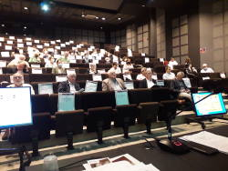
L’assemblée des délégués EGEE et AFPA
et une vingtaine de collaborateurs de l’AFPA principalement des chefs de projets, animateurs de

programmes dans les départements de la Nouvelle Aquitaine autour de Stéphane CERVEAU Directeur Régional AFPA Nouvelle Aquitaine

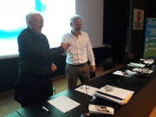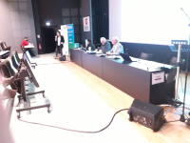
Guy VILARD, Stéphane CERVEAU Paul DUTILLEUIL Président d’EGEE
Paul DUTILLEUL Président d’EGEE, Guy VILARD Délégué Régional NOAQ EGEE, Delphine BRETENET Responsable Régionale Ingénierie de parcours pour la signature d’une convention régionale de partenariat en Nouvelle Aquitaine en complément de l’accord cadre National.

Cette convention régionale est le fruit d’un 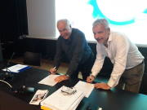
La signature de la convention
investissement important en amont amorcé par un groupe de travail animé par Michel SELLAS (DRA) qui a permis de structurer une proposition d’offres de prestations par rapport aux quatre programmes développés par l’AFPA : Prépa Compétences, Promo 16 – 18, Contrat de Sécurisation Professionnel, Formation Qualifiante, de répertorier, et d’ identifier des supports pédagogiques en appui des ateliers qui seront organisés avec la participation d’EGEE à la demande des centres AFPA dans les départements dans le but d’accompagner un public composé de jeunes (Promo 16 – 18 ans) en situation de décrochage, de personnes de faible qualification (Prépa Compétence) , ou en rupture de contrat professionnel ( licenciement) ou à la recherche d’une nouvelle qualification vers une formation, un emploi sécurisé , ou même une création d’entreprise.

La collaboration avec les chefs de projets AFPA animée par Delphine BRETENET et l’équipe Régionale (DRA) EGEE NOAQ pilotée par Guy VILARD a toujours été d’un excellent niveau, alliant une ouverture d’esprit, une compréhension mutuelle des besoins et comment y répondre, avec la volonté de contribuer à la mise en place d’ une organisation efficace au profit des Délégations Départementales EGEE et des Centres Départementaux AFPA dans le seul but de l’amélioration et du développement de l’employabilité sur nos territoires.

